I. E. Pedacito de Cielo, La Tebaida, Quindío
Simulacro Matemáticas Saber ICFES
Probabilidad y Estadística - Porcentajes

.
- Escenario
Después de haber comprado un cuadro rectangular, Pedro desea ubicarlo en la pared de su estudio. El cuadro tiene un área de 32,300 cm$​^{2}$ y dimensiones de 170 cm de ancho y 190 cm de largo.
- Teniendo en cuenta que 1 m equivale a 100 cm, ¿cuál es el área que ocupa el cuadro en m$​^{2}$?
  - 0.017 m$​^{2}$
  - 32.3 m$​^{2}$
  - 323 m$​^{2}$
  - 3.23 m$​^{2}$
- Solución
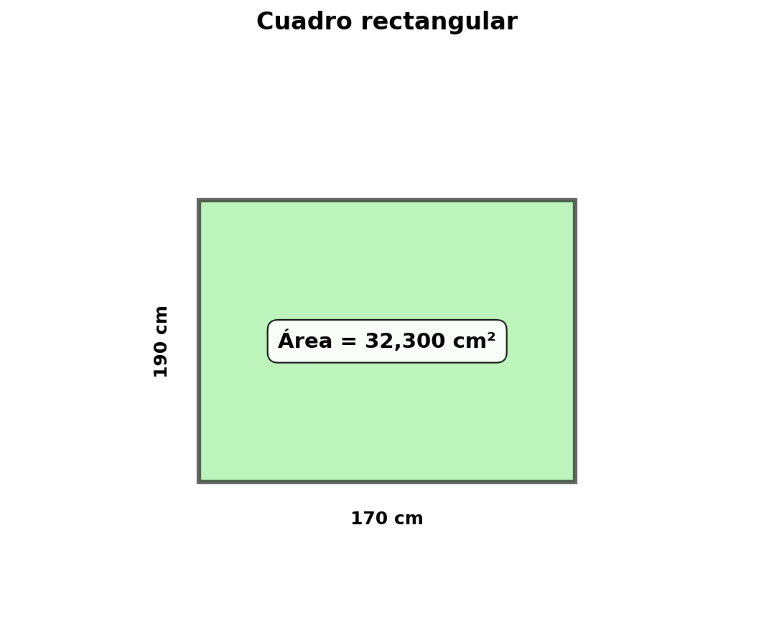
- Para convertir el área de cm$​^{2}$ a m$​^{2}$, debemos recordar que:
  - 1 m = 100 cm
  - Por lo tanto: 1 m$​^{2}$ = (100 cm)$​^{2}$ = 10,000 cm$​^{2}$
- Proceso de solución:
  - Área dada: 32,300 cm$​^{2}$
  - Factor de conversión: 1 m$​^{2}$ = 10,000 cm$​^{2}$
  - Conversión:
$${\text{Área en m}}^{2}=\frac{{\text{Área en cm}}^{2}}{10,000}=\frac{32,300}{10,000}=3.23{\text{ m}}^{2}$$
- Verificación con las dimensiones:
  - Ancho: 170 cm = 1.7 m
  - Largo: 190 cm = 1.9 m
  - Área: 1.7 m × 1.9 m = 3.23 m$​^{2}$ (correcto)
  - Falso. Este valor no corresponde a la conversión correcta.
  - Falso. Este valor no corresponde a la conversión correcta.
  - Falso. Este valor no corresponde a la conversión correcta.
  - Verdadero. Esta es la conversión correcta aplicando el factor 1 m² = 10,000 cm².
- Escenario
Después de haber comprado un tapete rectangular, Ana desea ubicarlo en la pared de su recibidor. El tapete tiene un área de 23,750 cm$​^{2}$ y dimensiones de 95 cm de ancho y 250 cm de largo.
- Teniendo en cuenta que 1 m equivale a 100 cm, ¿cuál es el área que ocupa el tapete en m$​^{2}$?
  - 23.75 m$​^{2}$
  - 237.5 m$​^{2}$
  - 2.375 m$​^{2}$
  - 0.0095 m$​^{2}$
- Solución
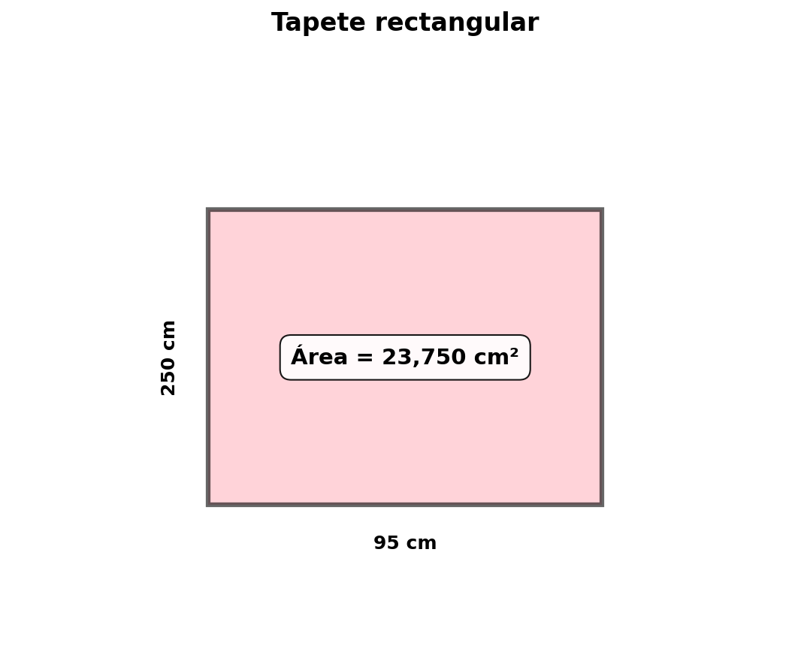
- Para convertir el área de cm$​^{2}$ a m$​^{2}$, debemos recordar que:
  - 1 m = 100 cm
  - Por lo tanto: 1 m$​^{2}$ = (100 cm)$​^{2}$ = 10,000 cm$​^{2}$
- Proceso de solución:
  - Área dada: 23,750 cm$​^{2}$
  - Factor de conversión: 1 m$​^{2}$ = 10,000 cm$​^{2}$
  - Conversión:
$${\text{Área en m}}^{2}=\frac{{\text{Área en cm}}^{2}}{10,000}=\frac{23,750}{10,000}=2.375{\text{ m}}^{2}$$
- Verificación con las dimensiones:
  - Ancho: 95 cm = 0.95 m
  - Largo: 250 cm = 2.5 m
  - Área: 0.95 m × 2.5 m = 2.375 m$​^{2}$ (correcto)
  - Falso. Este valor no corresponde a la conversión correcta.
  - Falso. Este valor no corresponde a la conversión correcta.
  - Verdadero. Esta es la conversión correcta aplicando el factor 1 m² = 10,000 cm².
  - Falso. Este valor no corresponde a la conversión correcta.
- Escenario
Después de haber comprado un tapete rectangular, Carmen desea ubicarlo en la pared de su aula. El tapete tiene un área de 10,500 cm$​^{2}$ y dimensiones de 75 cm de ancho y 140 cm de largo.
- Teniendo en cuenta que 1 m equivale a 100 cm, ¿cuál es el área que ocupa el tapete en m$​^{2}$?
  - 0.0075 m$​^{2}$
  - 2.15 m$​^{2}$
  - 1.05 m$​^{2}$
  - 10.5 m$​^{2}$
- Solución
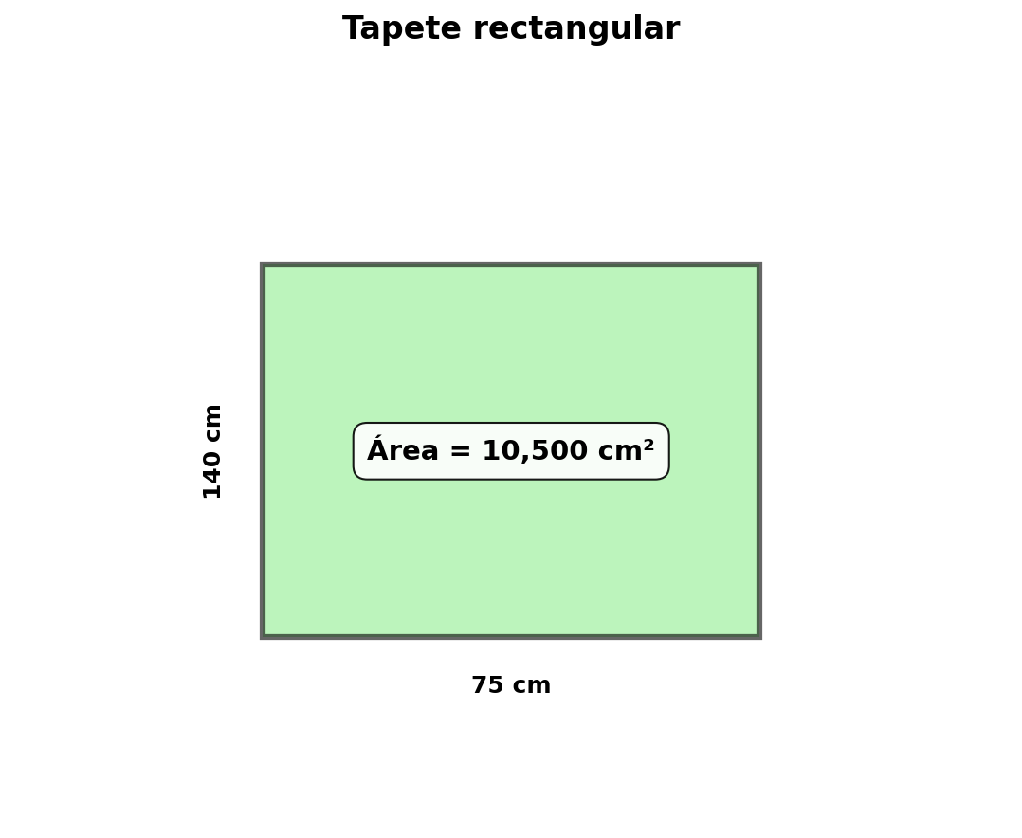
- Para convertir el área de cm$​^{2}$ a m$​^{2}$, debemos recordar que:
  - 1 m = 100 cm
  - Por lo tanto: 1 m$​^{2}$ = (100 cm)$​^{2}$ = 10,000 cm$​^{2}$
- Proceso de solución:
  - Área dada: 10,500 cm$​^{2}$
  - Factor de conversión: 1 m$​^{2}$ = 10,000 cm$​^{2}$
  - Conversión:
$${\text{Área en m}}^{2}=\frac{{\text{Área en cm}}^{2}}{10,000}=\frac{10,500}{10,000}=1.05{\text{ m}}^{2}$$
- Verificación con las dimensiones:
  - Ancho: 75 cm = 0.75 m
  - Largo: 140 cm = 1.4 m
  - Área: 0.75 m × 1.4 m = 1.05 m$​^{2}$ (correcto)
  - Falso. Este valor no corresponde a la conversión correcta.
  - Falso. Este valor no corresponde a la conversión correcta.
  - Verdadero. Esta es la conversión correcta aplicando el factor 1 m² = 10,000 cm².
  - Falso. Este valor no corresponde a la conversión correcta.
- Escenario
Después de haber comprado un cartel rectangular, Carmen desea ubicarlo en la pared de su habitación. El cartel tiene un área de 16,675 cm$​^{2}$ y dimensiones de 115 cm de ancho y 145 cm de largo.
- Teniendo en cuenta que 1 m equivale a 100 cm, ¿cuál es el área que ocupa el cartel en m$​^{2}$?
  - 166.75 m$​^{2}$
  - 16.675 m$​^{2}$
  - 0.0115 m$​^{2}$
  - 1.6675 m$​^{2}$
- Solución
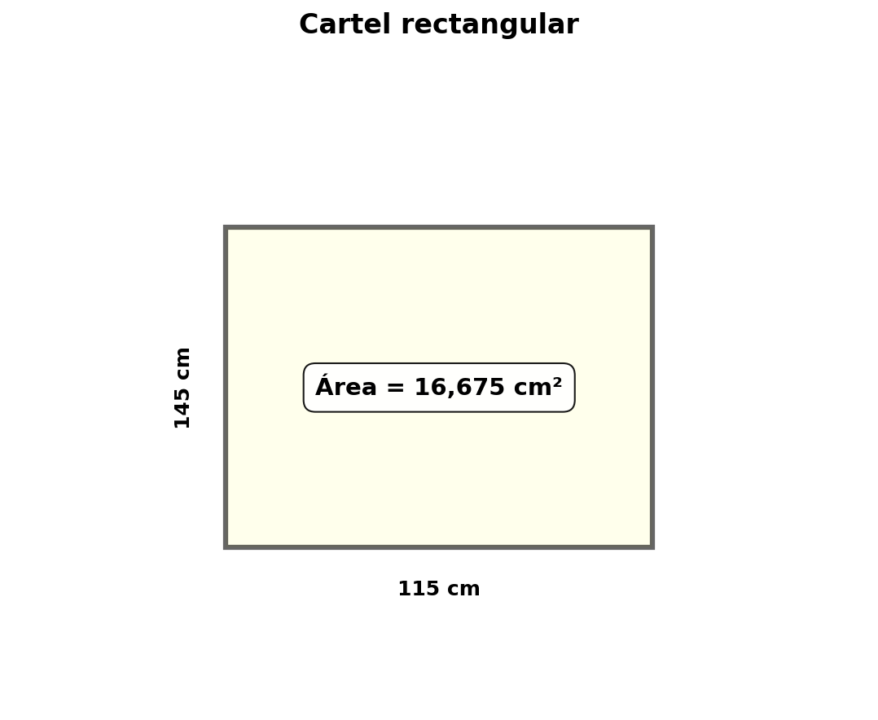
- Para convertir el área de cm$​^{2}$ a m$​^{2}$, debemos recordar que:
  - 1 m = 100 cm
  - Por lo tanto: 1 m$​^{2}$ = (100 cm)$​^{2}$ = 10,000 cm$​^{2}$
- Proceso de solución:
  - Área dada: 16,675 cm$​^{2}$
  - Factor de conversión: 1 m$​^{2}$ = 10,000 cm$​^{2}$
  - Conversión:
$${\text{Área en m}}^{2}=\frac{{\text{Área en cm}}^{2}}{10,000}=\frac{16,675}{10,000}=1.6675{\text{ m}}^{2}$$
- Verificación con las dimensiones:
  - Ancho: 115 cm = 1.15 m
  - Largo: 145 cm = 1.45 m
  - Área: 1.15 m × 1.45 m = 1.6675 m$​^{2}$ (correcto)
  - Falso. Este valor no corresponde a la conversión correcta.
  - Falso. Este valor no corresponde a la conversión correcta.
  - Falso. Este valor no corresponde a la conversión correcta.
  - Verdadero. Esta es la conversión correcta aplicando el factor 1 m² = 10,000 cm².
- Escenario
Después de haber comprado un póster rectangular, Elena desea ubicarlo en la pared de su aula. El póster tiene un área de 30,400 cm$​^{2}$ y dimensiones de 190 cm de ancho y 160 cm de largo.
- Teniendo en cuenta que 1 m equivale a 100 cm, ¿cuál es el área que ocupa el póster en m$​^{2}$?
  - 0.019 m$​^{2}$
  - 3.5 m$​^{2}$
  - 30.4 m$​^{2}$
  - 3.04 m$​^{2}$
- Solución
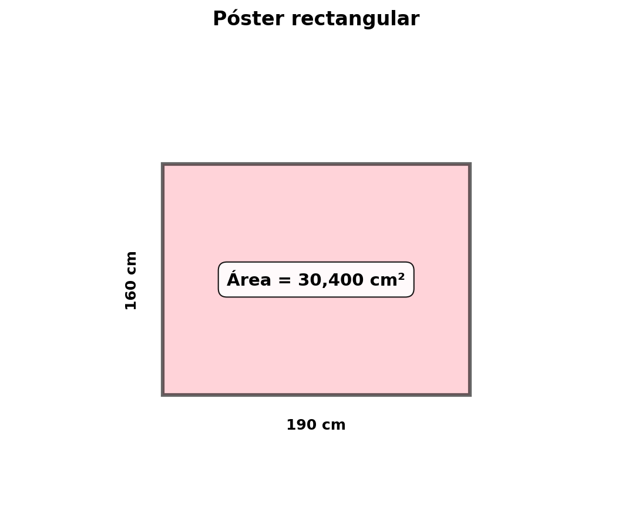
- Para convertir el área de cm$​^{2}$ a m$​^{2}$, debemos recordar que:
  - 1 m = 100 cm
  - Por lo tanto: 1 m$​^{2}$ = (100 cm)$​^{2}$ = 10,000 cm$​^{2}$
- Proceso de solución:
  - Área dada: 30,400 cm$​^{2}$
  - Factor de conversión: 1 m$​^{2}$ = 10,000 cm$​^{2}$
  - Conversión:
$${\text{Área en m}}^{2}=\frac{{\text{Área en cm}}^{2}}{10,000}=\frac{30,400}{10,000}=3.04{\text{ m}}^{2}$$
- Verificación con las dimensiones:
  - Ancho: 190 cm = 1.9 m
  - Largo: 160 cm = 1.6 m
  - Área: 1.9 m × 1.6 m = 3.04 m$​^{2}$ (correcto)
  - Falso. Este valor no corresponde a la conversión correcta.
  - Falso. Este valor no corresponde a la conversión correcta.
  - Falso. Este valor no corresponde a la conversión correcta.
  - Verdadero. Esta es la conversión correcta aplicando el factor 1 m² = 10,000 cm².

